KOCSI FELADATLAP
Szitakötő 41.szám, 16-17.oldal
1., Nézz utána!
A képeken a cikkben szereplő közlekedési eszközöket láthatod!
a., Azonosítsd be és nevezd meg őket !
b., Csoportosítsd őket aszerint, hogy hol közlekedtek/közlekednek !
1= városi közlekedés 2 = vidéki közlekedés X = mindkettő
Írd a képek elé a jelölést !
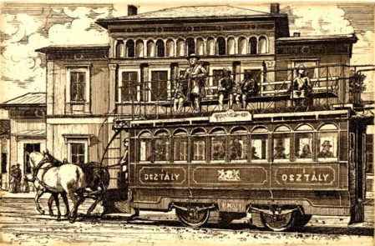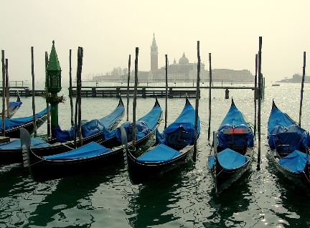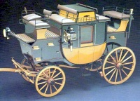
a., ___________________ a., _____________ a., _____________

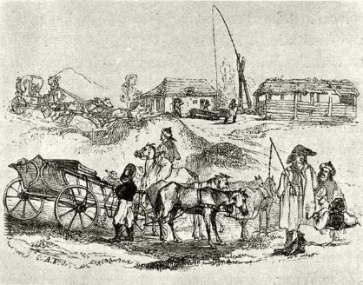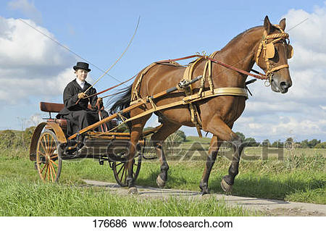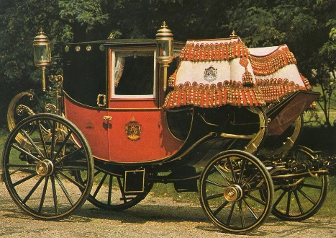
a., ___________________ a., _____________ a., _____________

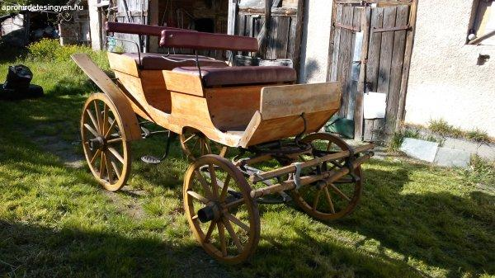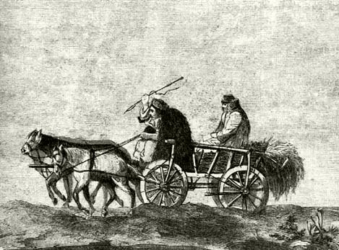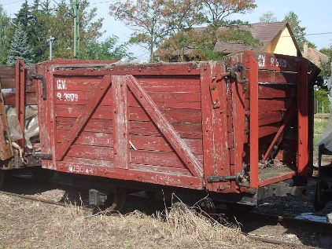
a., ___________________ a., _____________ a., _____________

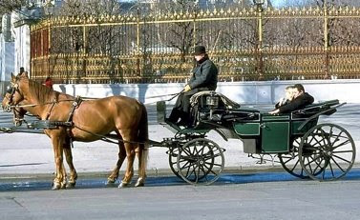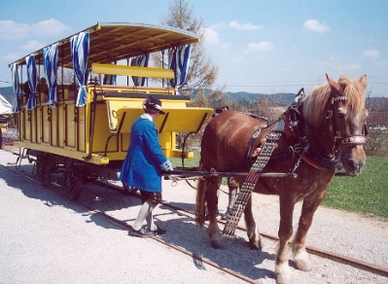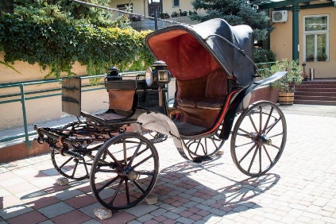
a., ___________________ a., _____________ a., _____________

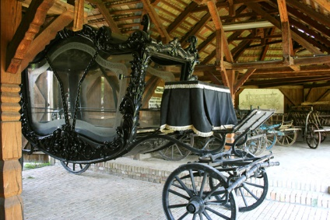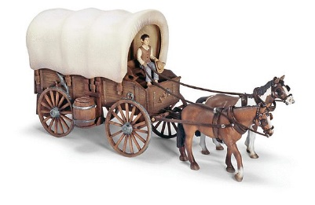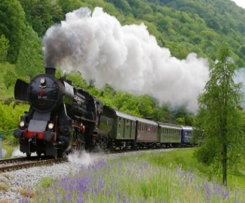
a., ___________________ a., _____________ a., _______________

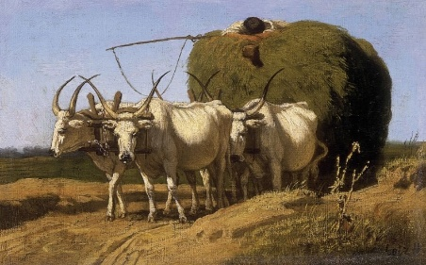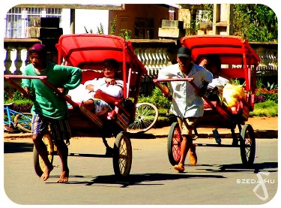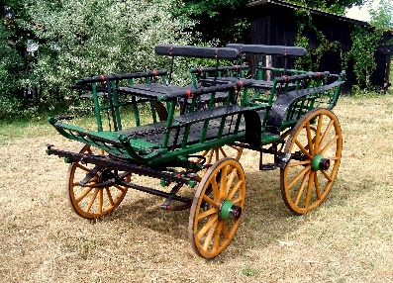
a., ___________________ a., _______________ a., _______________

c. , Sorolj fel mai használatú városi és vidéki közlekedési eszközöket, ami a cikkben nem szerepel ! (2-2db)
VÁROSI KÖZLEKEDÉS : ________________________________________
VIDÉKI KÖZLEKEDÉS: _________________________________________

2., Az irodalomban több neves költő megemlékezett a közlekedési eszközökről.
Ki írta az alábbi idézeteket? Írd mellé a vonalra!

a., „Az életet már megjártam.
Többnyire csak gyalog jártam,
Gyalog bizon’...
Legfölebb ha omnibuszon.” ___________________

b., „Zörgő forsponton utaztam, ahogy tőled jöttem el.
Zörgő forspont barna sárban éjjel, ím, így énekel:
E faluba van egy lány,

kicsi, fehér házba.

Két keze két puha szárny

tűzzel pántlikázva.

Elinaradoz a kis ház,

fut a forspont, összeráz.

Hűvős éjben zúg a vér
Csantavér, Csantavér. „ ___________________
c., „Nem Pesten történt, amit hallotok.
Ott ily regényes dolgok nem történnek.
A társaságnak úri tagjai
Szekérre űltek és azon menének.
Szekéren mentek, de ökörszekéren.
Két pár ökör tevé a fogatot.
Az országúton végig a szekérrel
A négy ökör lassacskán ballagott.” ___________________
d., Fut, robog a kicsi kocsi,
rajta ül a Hahargosi,
din-don diridongó.
Ha kiborul az a kocsi,
leröpül a Haragosi,
din-don diridongó. „ ___________________
e., Dali
e.,
„Dali kuruc a lovasa,

rogyadoz a csataló.

Hivogat a, csalogat a

falubeli fogadó.

Hejehuja, kevi tánc!

Közeleg a delizsánsz! „ ______________________

f., „„- Mennyi szerelmet, boldogságot, bánatot, örömet húznak e lovacskák nyaranta – vélekedett Rezeda úr –, midőn a szerető párokat a budai hegyek közé viszik a kocsik! Júniusban a fűben heverészni vasárnap délután, a verkli hangja messziről hallatszik, s először hazudni egy kisleánynak sírig tartó hűséget, akit a szigorú szülői házból csalt el az ember a kirándulásra! A Zöld vadásznál sört inni és mindenféle virágokat hazavinni! Aki nem próbálta, nem is tudja, hogy mi az: élni!”
_____________________
g., „Minden áldott nap négy szekér indul Lőcséről különböző irányban, s meg van határozva, hol etet és mikor, hol hál meg, amit pontosan be kell tartani, hogy az útközben felszálló utasok tájékozódhassanak. A hazatérő utasokat még útiköltséggel is ellátja a Molitorisz-kocsi s behajtja az otthonvalókon. A lőcsei tanács különös szigorral őrködik a közlekedési vállalat életrevalósága fölött s meghatározza, hány utas vehető fel a megrakott kocsira s mennyi visszafelé, mikor üresen tér vissza. „
______________________

3., KOCSI ki mit tud !
a., Melyik településről nevezték el a kocsit ?

b., Mikor és hol találták a legkorábbinak számító európai kocsiábrázolást ?

c., „ Van-e még nemzet, mely kocsin jár , s annyi időtől fogva, mint a Magyar? „- Ki kérdezte ezt ?

d., Kik készítették el a szekér könnyű és kényelmes változatát a 15.században ?

e., Ki gyártotta először a 19.századan ?

MEGOLDÁS
1.,
a., 1 omnibusz 1 gondola 2 delizsánsz
2 forspont 2 bricska X hintó
2 cséza 2 gyorsparaszt 2 lóré
1 fiáker X lóvasút 1 konflis
X batár 2 echós szekér X gőzmozdony
2 négyökrös szekér 1 riksa 2 nagyatádi kocsi
VÁROSI : metró, autóbusz, trolibusz
VIDÉKI : erdei kisvasút, bicikli, lovas szekér

2., Arany János
Somlyó Zoltán
Petőfi Sándor
Weöres Sándor
Gergely Ágnes
Krúdy Gyula
Mikszáth Kálmán

3., Kocs nevű településről Komárom-Esztergom megyében.
Budakalászon, 1953-ban
Széchényi istván
bognárok
Körber Jakab

